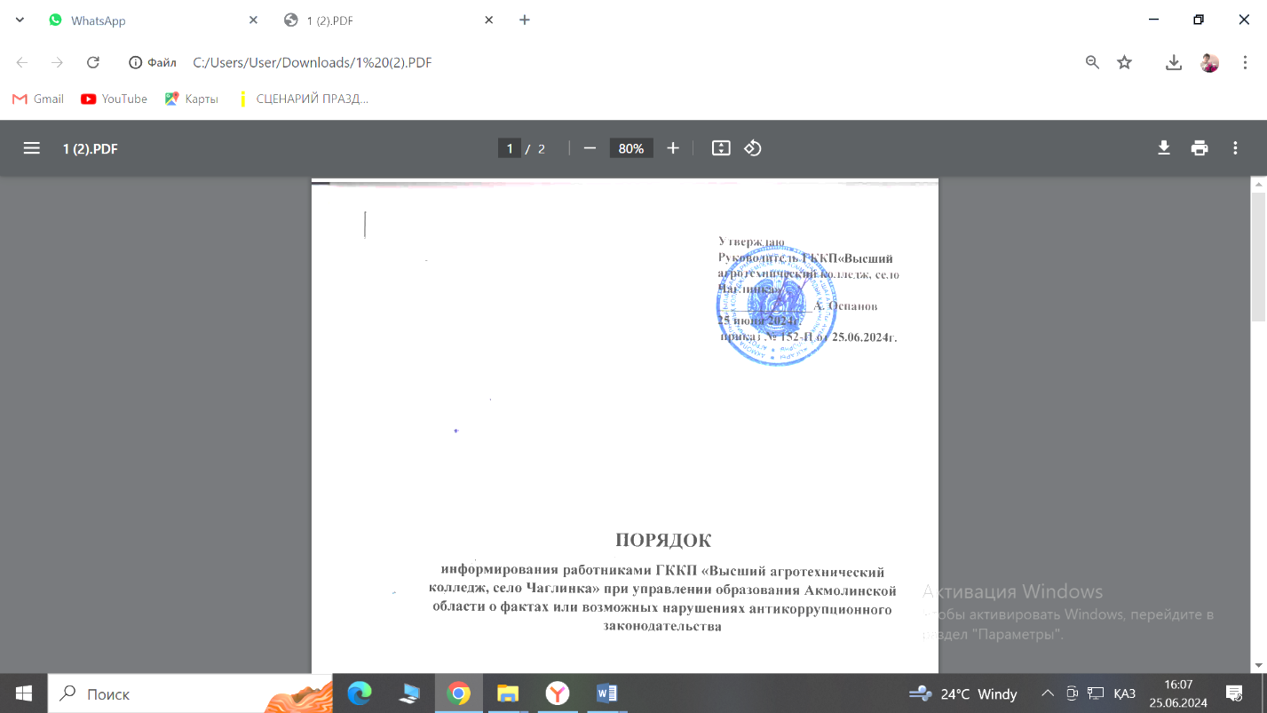

**ПОРЯДОК**

**информирования работниками ГККП «Высший агротехнический колледж, село Чаглинка» при управлении образования Акмолинской области о фактах или возможных нарушениях антикоррупционного законодательства**

**С.Чаглинка 2024**

**Содержание**

1. Общие положения 3 стр.

2. Сокращения и обозначения 3 стр.

3. Термины и определения

4. Порядок информирования работниками работодателя о случаях 4 стр.

склонения их к совершению коррупционных нарушений

5. Порядок действий при выявлении факта коррупционных 5 стр.

правонарушений работниками при осуществлении ими

профессиональной деятельности

6. Заключительные положения 6 стр.

7. Приложение 1 7 стр.

8. Приложение 2 8 стр.

8. Приложение 3 9 стр.

**ОБЩИЕ ПОЛОЖЕНИЯ**

1.1 Порядок информирования работниками работодателя о случаях склонения их к совершению коррупционных нарушений, (далее – Порядок) разработан на основании Закона Республики Казахстан от 18 ноября 2015 года «О противодействии коррупции», Постановления РК от 31 мая 2018 года «Об утверждении Плана мероприятий на 2018-2020 годы по реализации Антикоррупционной стратегии РК на 2015-2025 годы и противодействию теневой экономике», Антикоррупционного стандарта ГККП «Высший агротехнический колледж, село Чаглинка» при управлении образования Акмолинской области (далее – Колледж) от 25.06.2024г. 1.2.Настоящий порядок определяет способ информирования работниками работодателя о случаях склонения их к совершению коррупционных нарушений в колледже.

* 1. Настоящий Порядок устанавливает порядок действий при выявлении факта коррупционных правонарушений работниками при осуществлении ими профессиональной деятельности.

**СОКРАЩЕНИЯ И ОБОЗНАЧЕНИЯ**

Коррупция – незаконное использование лицами, занимающими ответственную государственную должность, лицами, уполномоченными на выполнение государственных функций, лицами, приравненными к лицам, уполномоченным на выполнение государственных функций, должностными лицами своих должностных (служебных) полномочий и связанных с ними возможностей в целях получения или извлечения лично или через посредников имущественных (неимущественных) благ и преимуществ для себя либо третьих лиц, а равно подкуп данных лиц путем предоставления благ и преимуществ (пункт 6, ст.1 *Закона Республики Казахстан от 18 ноября 2015 года «О противодействии коррупции*);

Противодействие коррупции – деятельность субъектов противодействия коррупции в пределах своих полномочий по предупреждению коррупции, в том числе по формированию антикоррупционной культуры в обществе, выявлению и устранению причин и условий, способствующих совершению коррупционных правонарушений, а также по выявлению, пресечению, раскрытию и расследованию коррупционных правонарушений и устранению их последствий (пункт 9, ст.1 *Закона Республики Казахстан от 18 ноября 2015 года «О противодействии коррупции*) ;

Коррупционное правонарушение – имеющее признаки коррупции противоправное виновное деяние (действие или бездействие), за которое законом установлена административная или уголовная ответственность;

Коррупционный риск – возможность возникновения причин и условий, способствующих совершению коррупционных правонарушений;

Предупреждение коррупции – деятельность субъектов противодействия коррупции по изучению, выявлению, ограничению и устранению причин и условий, способствующих совершению коррупционных правонарушений, путем разработки и внедрения системы превентивных мер (пункт 13, ст.1 Закона Республики Казахстан от 18 ноября 2015 года «О противодействии коррупции»).

Взятка – получение должностным лицом лично или через посредника денег, ценных бумаг, иного имущества либо в виде незаконных оказания ему услуг имущественного характера, предоставления иных имущественных прав за совершение действий (бездействие) в пользу взяткодателя или представляемых им лиц, если такие действия (бездействие) входят в служебные полномочия должностного лица либо если оно в силу должностного положения может способствовать таким действиям (бездействию), а равно за общее покровительство или попустительство по службе.

**ПОРЯДОК ИНФОРМИРОВАНИЯ РАБОТНИКАМИ РАБОТОДАТЕЛЯ О СЛУЧАЯХ СКЛОНЕНИЯ ИХ К СОВЕРШЕНИЮ КОРРУПЦИОННЫХ НАРУШЕНИЙ**

* 1. Работники Колледжа обязаны незамедлительно уведомлять работодателя обо всех случаях обращения к ним каких-либо лиц в целях склонения к совершению коррупционных правонарушений.
  2. В случае нахождения Работника в командировке, в отпуске, вне рабочего места он обязан уведомить работодателя незамедлительно с момента прибытия к месту работы.
  3. Уведомление работодателя о фактах обращения в целях склонения работника Колледжа к совершению коррупционных правонарушений (далее – Уведомление) осуществляется письменно, путем передачи его ответственному лицу за реализацию антикоррупционной политики или путем уведомления по почте.
  4. Перечень сведений, подлежащих отражению в Уведомлении (Приложение №1), должен содержать:
* фамилию, имя, отчество, должность, место жительства и телефон лица, направившего Уведомление;
* описание обстоятельств, при которых совершено обращение к работнику Колледжа в связи к совершению коррупционных правонарушений (дата, место, время, другие условия);
* подробные сведения о коррупционных правонарушениях, которые должен был бы совершить работник Колледжа по просьбе обратившихся к нему лиц;
* все известные сведения о физическом (юридическом) лице, склоняющем к коррупционному правонарушению;
* способ и обстоятельства склонения к коррупционному правонарушению, а также информацию об отказе (согласии) принять предложение лица о совершении коррупционного правонарушения.
  1. Все уведомления подлежат обязательной регистрации в специальном журнале (Приложение №2). Обязанность по ведению журнала в Колледже возлагается на ответственного за реализацию антикоррупционной политики.
  2. Конфиденциальность полученных сведений обеспечивается работодателем и ответственным лицом за реализацию антикоррупционной политики.
  3. К рассмотрению анонимные Уведомления не принимаются.

**ПОРЯДОК ДЕЙСТВИЙ ПРИ ВЫЯВЛЕНИИ ФАКТА КОРРУПЦИОННЫХ ПРАВОНАРУШЕНИЙ РАБОТНИКАМИ ПРИ ОСУЩЕСТВЛЕНИИ ИМИ ПРОФЕССИОНАЛЬНОЙ ДЕЯТЕЛЬНОСТИ**

3.1. При выявлении факта, когда работник при осуществлении им профессиональной деятельности требует получение материальной выгоды с обучающихся, родителей (законных представителей) несовершеннолетних обучающихся, иных физических либо юридических лиц созывается комиссия по противодействию коррупции.

3.2. Соответствующее заявление рассматривается на заседании комиссии по противодействию коррупции.

3.3. Заседание комиссии по рассмотрению данного факта назначается сроком не позднее дня следующего за днем выявления факта.

3.4. Заявление обучающихся, родителей (законных представителей) несовершеннолетних обучающихся, иных физических либо юридических лиц о фактах требования и или получения материальной выгоды работником Колледжа, регистрируется в специальном журнале (Приложение №3).

3.5. По результатам рассмотрения заявления, комиссией принимается решение о проведении служебного расследования.

3.6. Перечень сведений, подлежащих отражению в заявлении:

- фамилия, имя, отчество, адрес места жительства и телефон лица, направившего заявление; - описание обстоятельств, при которых стало известно о факте требования или получения материальной выгоды работником Колледжа;

- способ и обстоятельства коррупционного правонарушения.

3.7. Конфиденциальность полученных сведений обеспечивается работодателем и ответственным лицом за реализацию антикоррупционной политики.

3.8. К рассмотрению анонимные Уведомления не принимаются.

3.9. Колледж принимает на себя публичное обязательство сообщать в соответствующие правоохранительные органы о случаях совершения коррупционных правонарушений, о которых в Колледже (работникам Колледжа) стало известно.

**ЗАКЛЮЧИТЕЛЬНЫЕ ПОЛОЖЕНИЯ**

* 1. Настоящий Порядок может быть пересмотрен как по инициативе сотрудников образовательной организации, так и по инициативе руководства Колледжа.
  2. В настоящий Порядок могут быть внесены изменения и дополнения, в соответствии с соблюдением процедуры принятия локальных актов.
  3. Настоящий Порядок вступает в силу с 25.06.2024 г.

*ПРИЛОЖЕНИЕ 1*

Руководителю ГККП «Высший агротехнический колледж, село Чаглинка»

_______ Ф.И.О руководителя

от

(Ф.И.О., работника, место жительства, телефон)

# У В Е Д О М Л Е Н И Е

## о факте обращения в целях склонения работника к коррупционным действиям

Сообщаю, что:

1.

(описание обстоятельств, при которых стало известно о случаях обращения к работнику в связи с исполнением им служебных обязанностей каких-либо лиц в целях склонения его к совершению коррупционных правонарушений) (дата, место, время, другие условия)

2.

(подробные сведения о коррупционных правонарушениях, которые должен был бы совершить работник по просьбе обратившихся лиц)

3.

(подробные сведения о коррупционных правонарушениях, которые должен был бы совершить работник по просьбе обратившихся лиц)

(все известные сведения о физическом (юридическом) лице, склоняющем к коррупционному правонарушению)

(подпись) (инициалы и фамилия) (Дата)

*ПРИЛОЖЕНИЕ 2*

# Журнал регистрации

## уведомлений работниками работодателя

о случаях склонения их к совершению коррупционных нарушений

|  |  |  |  |  |  |
| --- | --- | --- | --- | --- | --- |
| № п/п | Дата регистрации | Сведения об уведомителе Ф.И.О.  должность лица | Краткое содержание уведомления | Решение о проведении проверки  (дата, номер) | Решение, принятое по результатам проверки |
| 1 | 2 | 3 | 4 | 5 | 6 |
|  |  |  |  |  |  |
|  |  |  |  |  |  |

*ПРИЛОЖЕНИЕ 3*

# Журнал регистрации

## Заявлении о фактах коррупции в

## ГККП «Высший агротехнический колледж, село Чаглинка»

|  |  |  |  |  |  |
| --- | --- | --- | --- | --- | --- |
| № п/п | Дата регистрации | Сведения о заявителе Ф.И.О.  Номер телефона  Адрес места жительства | Краткое содержание заявления | Решение о проведении проверки  (дата, номер) | Решение, принятое по результатам проверки |
| 1 | 2 | 3 | 4 | 5 | 6 |
|  |  |  |  |  |  |
|  |  |  |  |  |  |